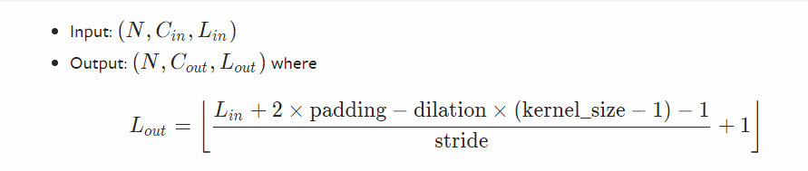

(L+2*padding-ksize)/stride + 1

5.py结构

三角形conv表示的是降采样conv，圆形的则是没有降采样

编码器的三角形conv后会有一个gdn

解码器的三角形conv前会有一个gdn

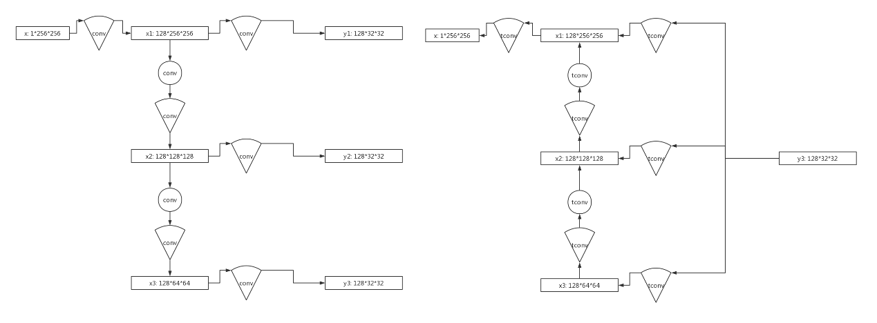

5_1.py的改进为，增加了圆形conv层数量，但效果反而不如5.py

5_2.py将竖直方向的加号改为减号

x1A = x1  
x1 = F.leaky_relu(self.conv1_0(x1))  
x1 = F.leaky_relu(self.conv1_1(x1))  
x1 = F.leaky_relu(self.conv1_2(x1))  
x1 = F.leaky_relu(self.conv1_3(x1))  
x1 = x1 - x1A

5_3.py在5.py基础上直接去掉了圆形conv层

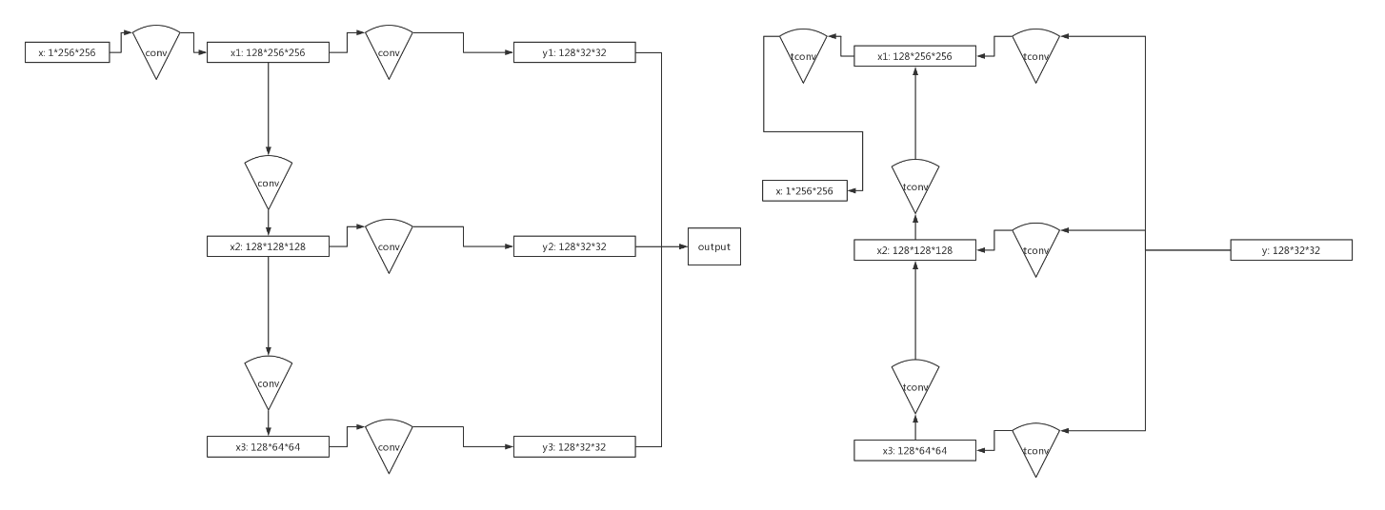

5_4.py在横向的三角形conv前也加入了圆形conv层

5_3_3.py在5_3.py的基础上，减小通道数进行测试

5_3_1.py在5_3.py的基础上，输出降低为128*16*16

5_3_4.py 减小通道数到32

6_1结构与下图类似，输出是64*32*32，下图实际上是6_3：

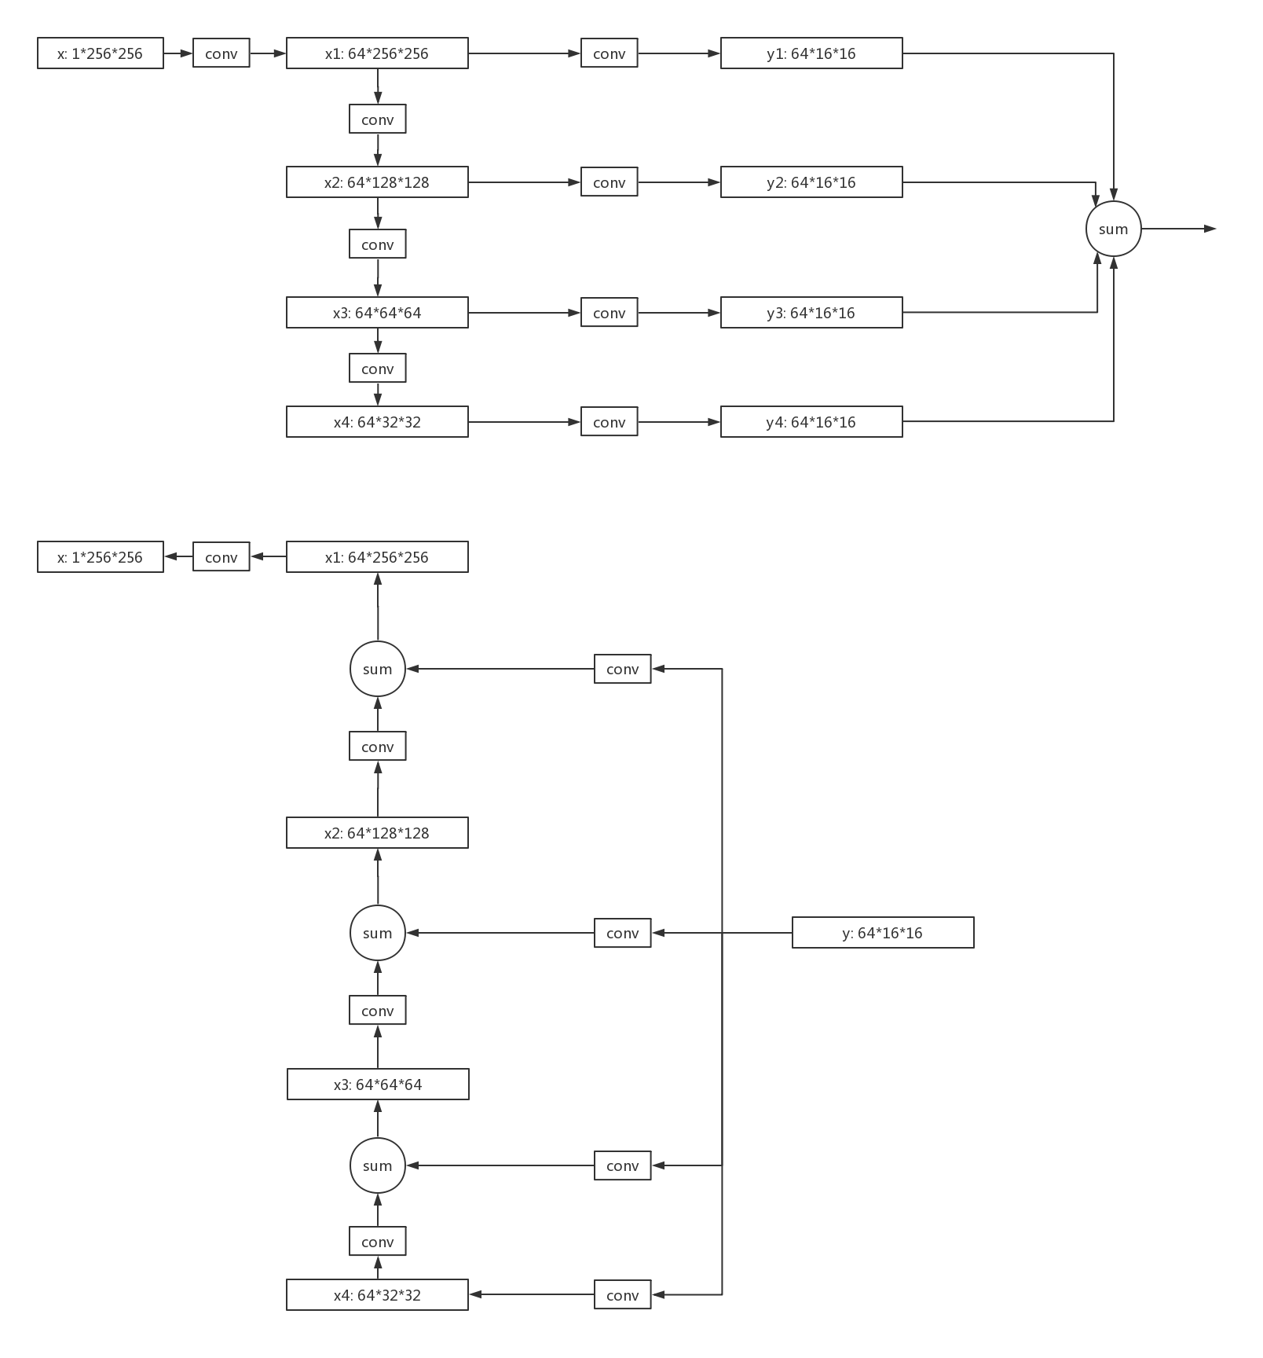

6_2改为32*32*32

6_3改为64*16*16

6_3_1在6_3基础上，输出增加一个不降维的全连接层

6_3_2改为100*16*16

6_3_3改为128*16*16

6_4改为48*32*32

6_3_8的改动：

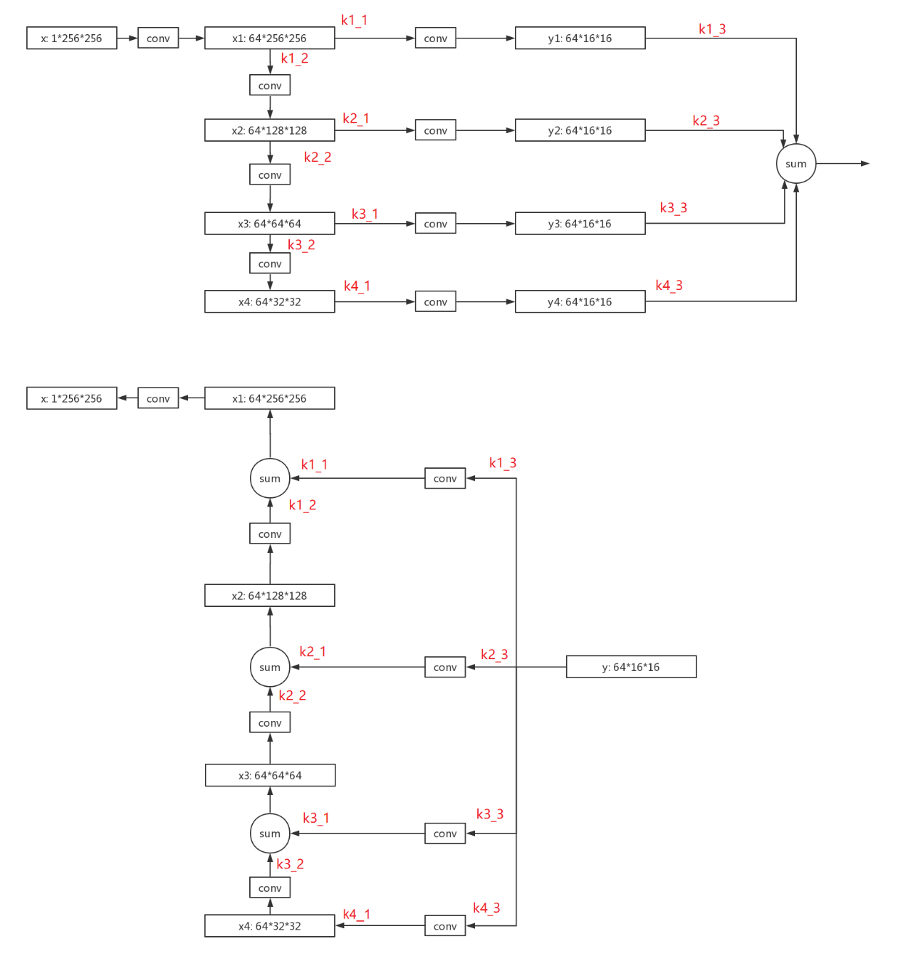

7.py

结构如下所示，编码器输出为64*16*16

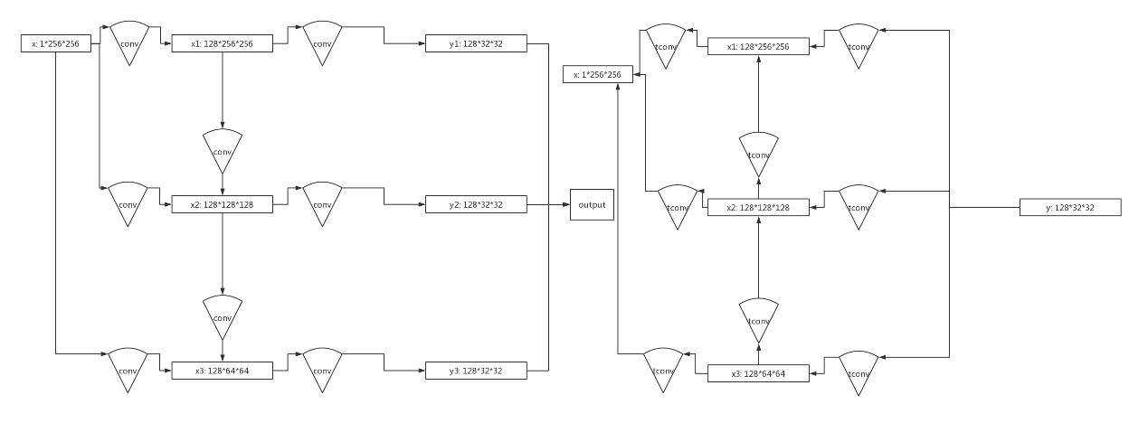

|  |  |  |  |  |  |  |
| --- | --- | --- | --- | --- | --- | --- |
| 模型 | 编码器输出 | 相对尺寸/65536 | MSE | NLPL | MS-SSIM | 备注 |
| 6_1 | 64*32*32 | 1 | 85.505 | 7.951 | 0.961 |  |
| 6_2 | 32*32*32 | 0.5 | 396.320 | 21.170 | 0.871 |  |
| 6_3 | 64*16*16 | 0.25 | 364.660 | 14.081 | 0.890 |  |
| λ=0.1 | |  |  |  | 开始加入信息熵损失  λ*NLPL + (1-λ)EL |
| 6_3_1 | 64*16*16 | 0.25 | 6580.907 | 25.730 | 0.234 | 在6_3基础上，编码器输出增加一个全连接层 |
| 6_3_2 | 100*16*16 | 0.390625 | 282.746 | 13.994 | 0.909 |  |
| 6_3_3 | 128*16*16 | 0.5 | 277.429 | 11.197 | 0.932 |  |
| 6_3_4 | 64*16*16 | 0.25 | 583.889 | 18.258 | 0.822 | 在6_3_3的编码器输出后，多层卷积缓慢降低通道数 |
| 6_3_5 | 64*16*16 | 0.25 | 322.488 | 17.837 | 0.881 | 在6_3的编码器中最低降到8*8，然后升采样叠加到输出；但解码器并没有增加类似的结构 |
| 6_3_6 | 32*16*16 | 0.125 | 485.108 | 23.071 | 0.830 |  |
| 6_3_7 | 64*16*16 | 0.25 | 331.553 | 11.154 | 0.948 | 与6_3相同，但是用MS-SSIM训练 |
| 6_3_8 | 64*16*16 | 0.25 |  |  |  | 所有参与求和的项，增加可以学习的权重。具体见图 |
| 6_4 | 48*32*32 | 0.75 | 201.924 | 10.667 | 0.946 |  |
| 6_5 | 256*8*8 | 0.25 | 696.348 | 24.460 | 0.676 |  |
| 6_6 | 128*8*8 | 0.125 | 741.043 | 20.997 | 0.702 |  |
| 7 | 64*16*16 | 0.25 | 391.095 | 20.034 | 0.881 | 7系列在6系列的基础上增加了连接 |
| 7_1 | 32*16*16 | 0.125 | 439.125 |  | 0.819 |  |
| 8 | 64*16*16 | 0.25 | 446.234 |  | 0.871 |  |

8.py的结构如下，在6_3基础上增加了一些连接：

